问题描述：

我的Windows版本是win10-1903，VMware版本比较老旧是VMware-11；微软推送了一个新的更新补丁，更新之后发现VMware无法打开（未更新前正常）。显示如下：

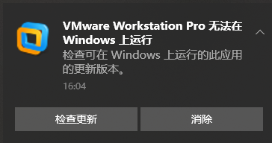

解决方法一：

卸载windows的最新更新。

1. 打开 控制面板-->程序和功能-->查看已安装的更新

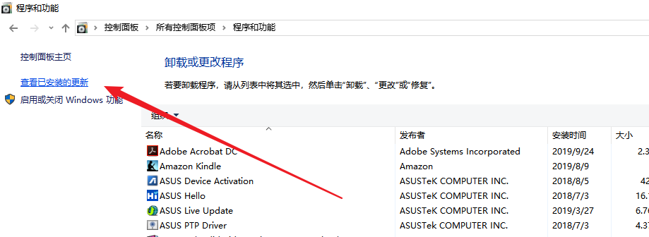

2、找到最新更新，右键选择卸载，跟随系统引导操作即可

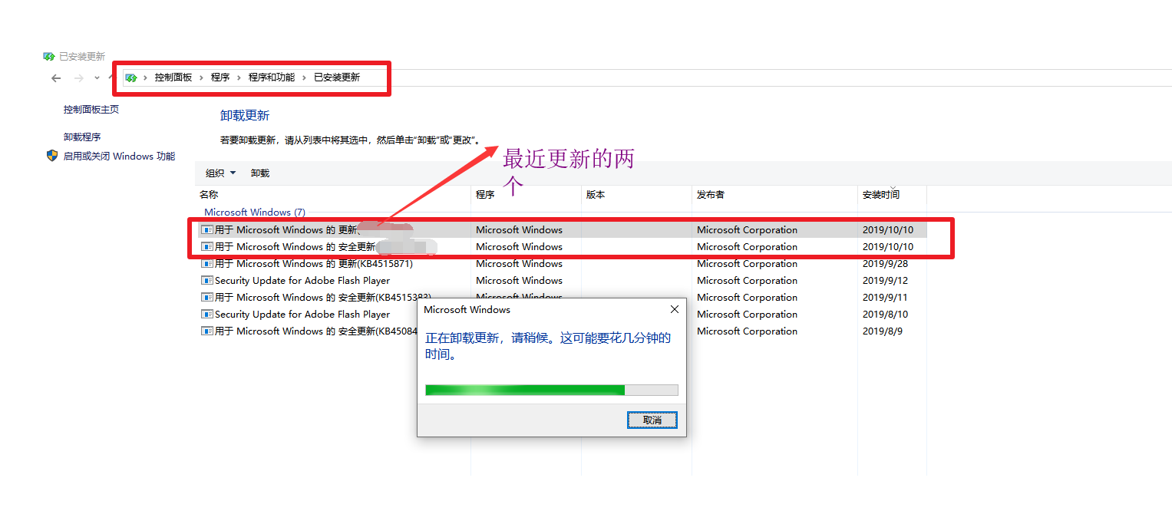

3、跟随指引重启电脑之后，VMware便可以正常使用。

解决方法二：

如果上述方法还不奏效，安装VMware WorkStation 15.5.0 Player，下载链接：<https://my.vmware.com/en/web/vmware/free#desktop_end_user_computing/vmware_workstation_player/15_0>

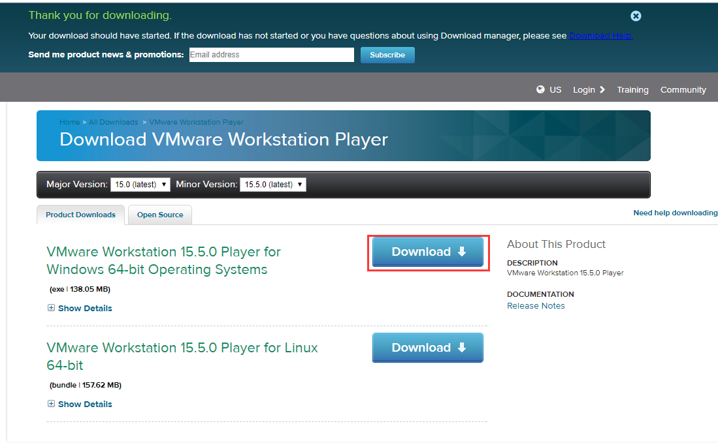

下载安装即可。